

CHICCO-BABYAUSSTATTUNG GmbH

Borsigstrasse 1 – 3 63128 Dietzenbach Tel: 06074/495-0 Fax: 06074/495-200 e-mail: info@chicco.de

AG Offenbach Nr. 5 HRB 4275 Geschäftsführer: Dr. Michele Catelli – Dr. Marco Pirani
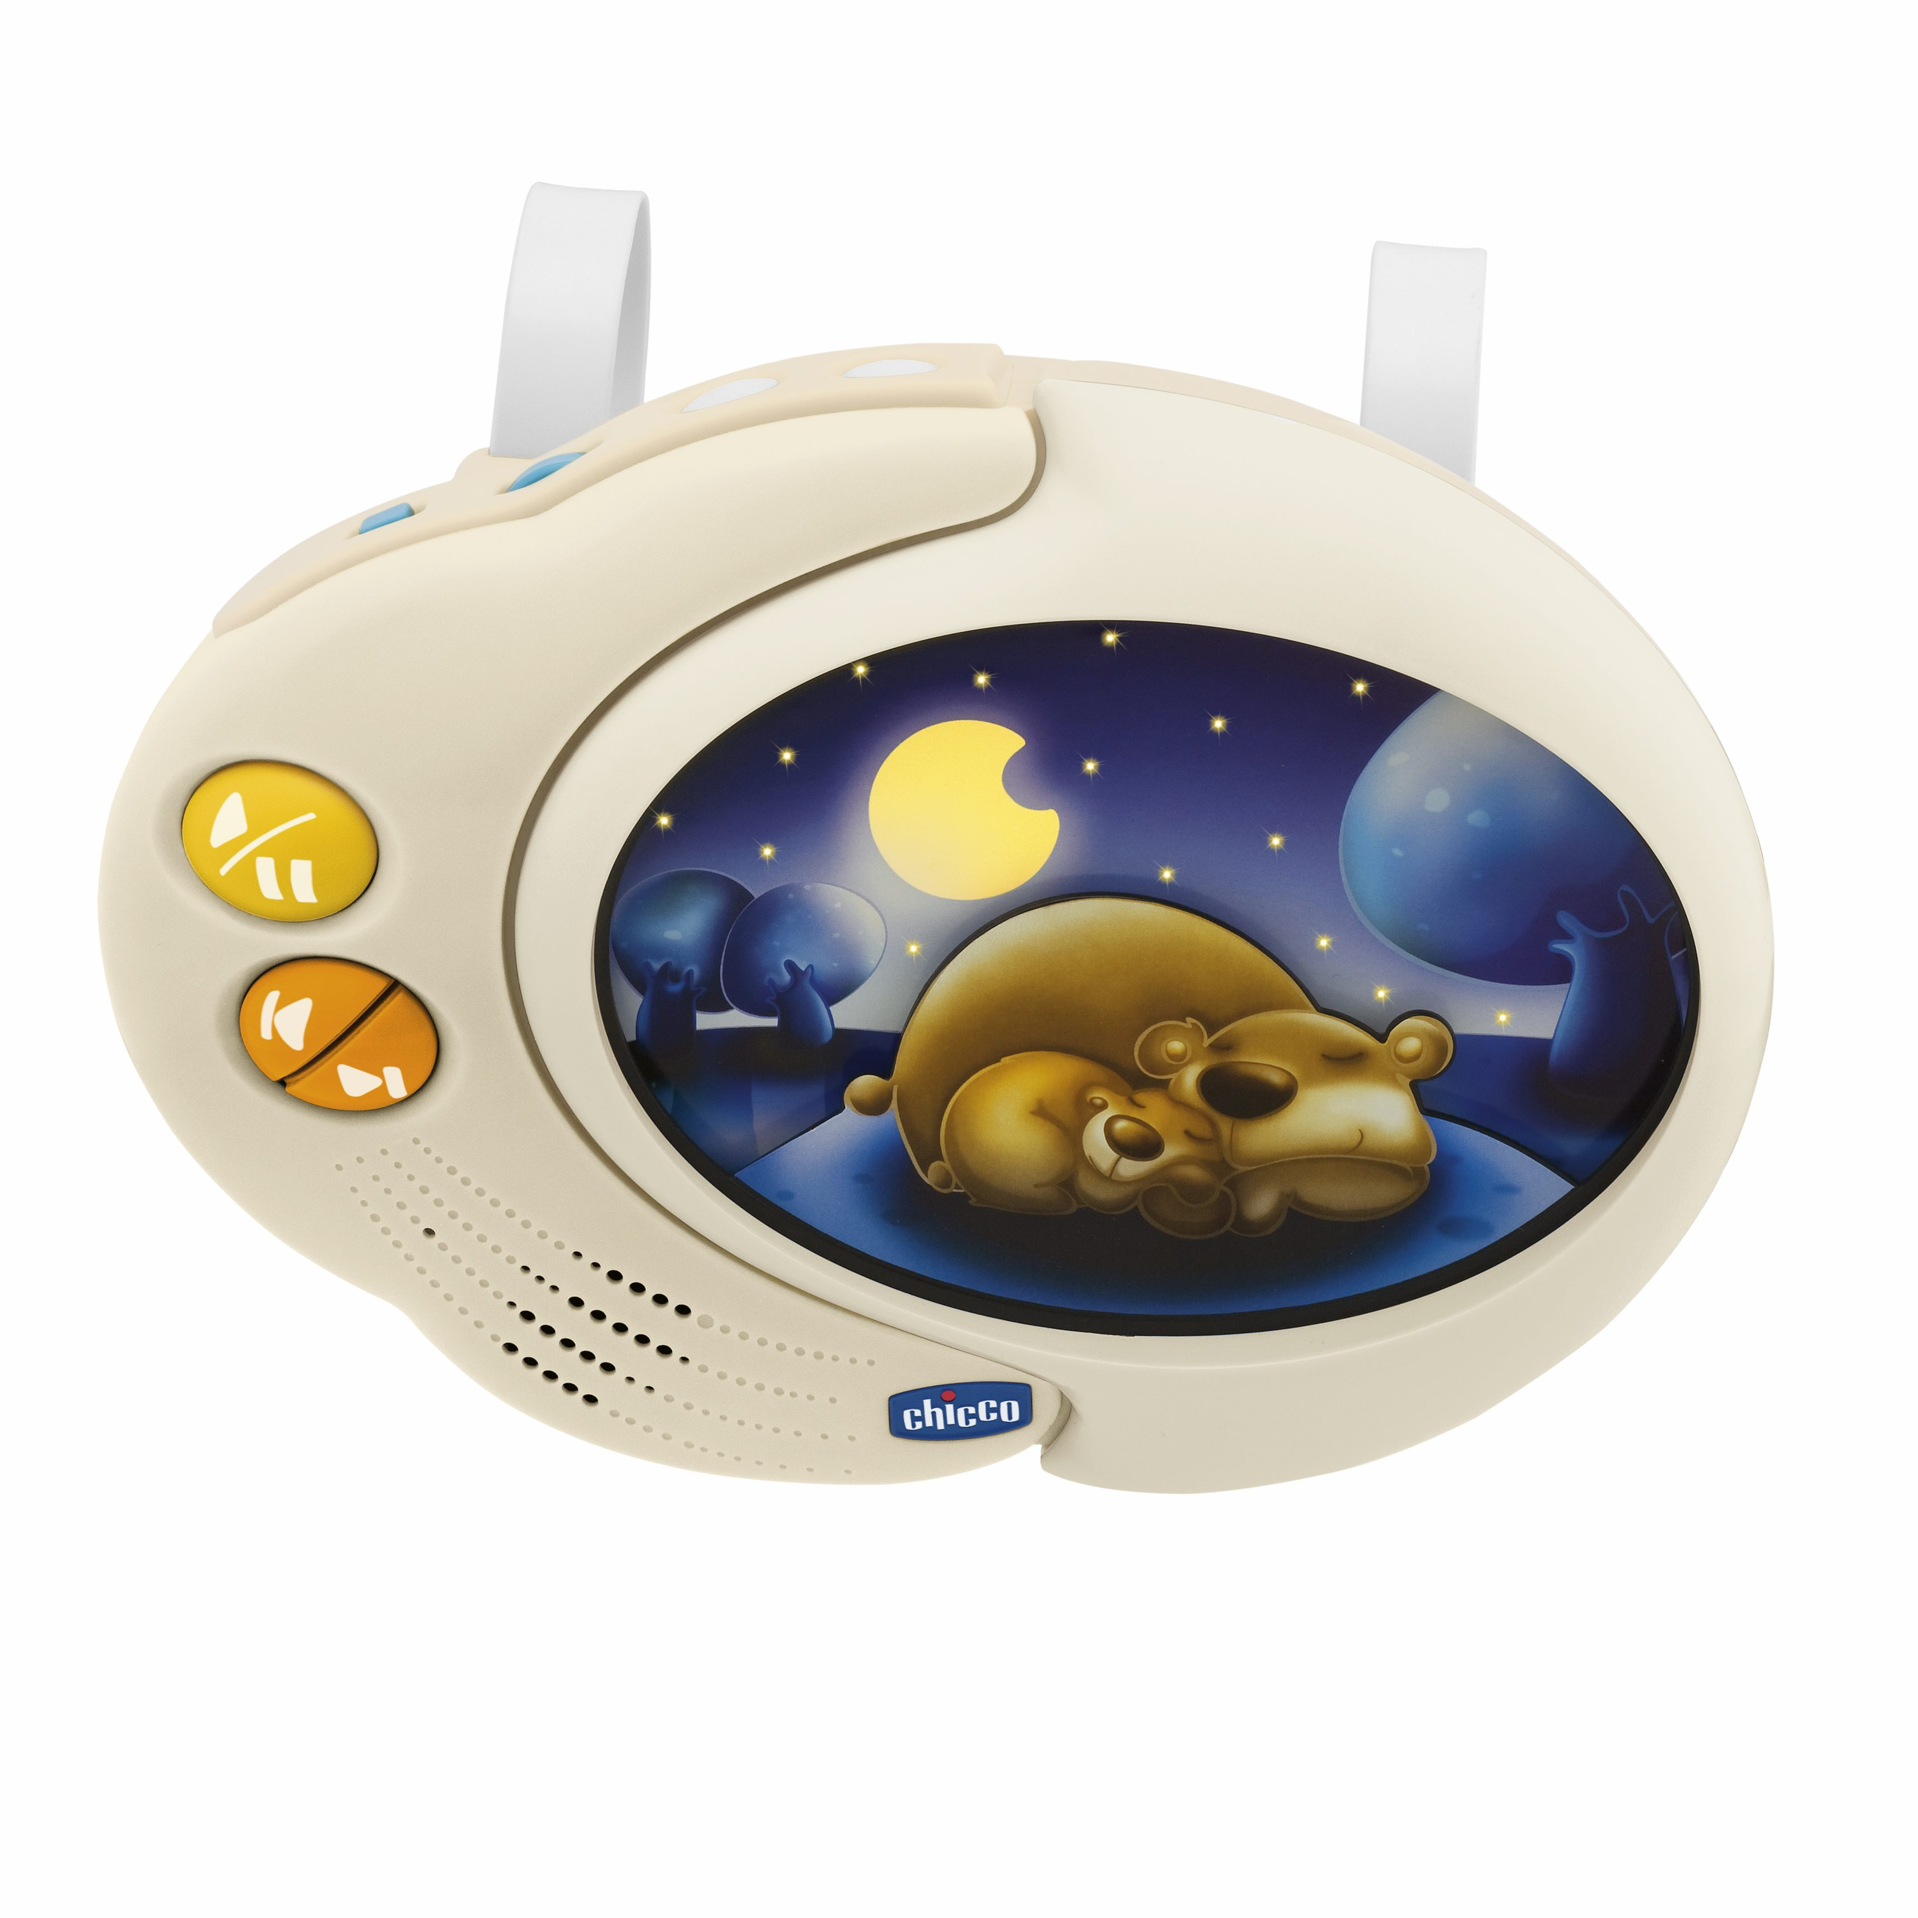
PRESSEinformation

Die neue Einschlafhilfe „SchlummerWölkchen“ von Chicco:
Geborgen und beruhigt ins Traumland
Dietzenbach, März 2010 – Zeit zum Schlafen – doch manchmal ist daran nicht zu denken, denn rund 20 Prozent aller Babys leiden an Schlafstörungen. Die Experten von Chicco wissen aus jahrelanger Erfahrung, dass Säuglinge besonders viel Geborgenheit und Sicherheit benötigen, um zur Ruhe zu kommen. Damit die Kleinsten beruhigt einschlafen können, hat Chicco nun „SchlummerWölkchen“ entwickelt, eine Einschlafhilfe mit zwei traumhaften Lichteffekten und sechs klassischen Melodien, die zum Träumen verführt. Aber „SchlummerWölkchen“ kann noch mehr: Dank eines MP3-Anschlusses können Eltern ihrem Nachwuchs auch ihre Lieblingslieder vorspielen.
Mond und Sterne fürs Kinderzimmer
Chicco bringt mit „SchlummerWölkchen“ und seinen 15 abwechselnd blau und gelb leuchtenden Sternen mit magischem Effekt den Nachthimmel in das Reich der Kleinsten. Zudem geht der Mond als Nachtlicht auf, das den Liebling bei Dunkelheit das Gefühl von Sicherheit gibt. Mama und Papa können zwischen den zwei Lichteffekten wählen oder beide zugleich aktivieren.

Klassische Musik oder doch die Eltern-Charts?
Auch bei der Musik haben Eltern die Wahl. Entweder entscheiden sie sich für die sechs bereits aufgenommenen, klassischen Melodien von berühmten Komponisten wie Bach, Beethoven oder Schumann mit einer Gesamtdauer von ca. 15 Minuten. Oder sie erstellen für ihren Schatz eine individuelle Musikfolge. Denn das besondere Highlight: Zum Abspielen der eigenen Lieblingslieder kann ein MP3-Player angeschlossen werden und das „SchlummerWölkchen“ wird so ganz schnell zum passenden Lautsprecher. Um die empfindlichen Kinderohren zu schützen, verfügt die Einschlafhilfe über einen Soundlimiter, der eine maximale Lautstärke von 80 Dezibel (gemäß EN-71) zulässt. Falls das Nesthäkchen lieber mit einer Erzählung einschläft, dafür hat Chicco auch das Passende. Eltern können kostenlos unter www.chicco.de eine bezaubernde Kindergeschichte im MP3-Format downloaden.

Die Kleinen möchten ja am liebsten alles mit Zunge und Händchen erkunden, aber dank eines einfachen und sicherem Verschlusssystems ist der MP3-Player für die Kleinen unerreichbar.

Ob bei leisen Tönen einschlafen, staunend Mond und Sterne betrachten oder beides gleichzeitig tun – mit dem neuen „SchlummerWölkchen“ von Chicco werden Babys beruhigt und genießen ihren so wichtigen Schlaf – Nacht für Nacht.

Pressekontakt: WEIGANG PRO GmbH, Tanja Wehner, Tel: 0931/355 15 27, E-Mail: tw@weigang-pro.de

